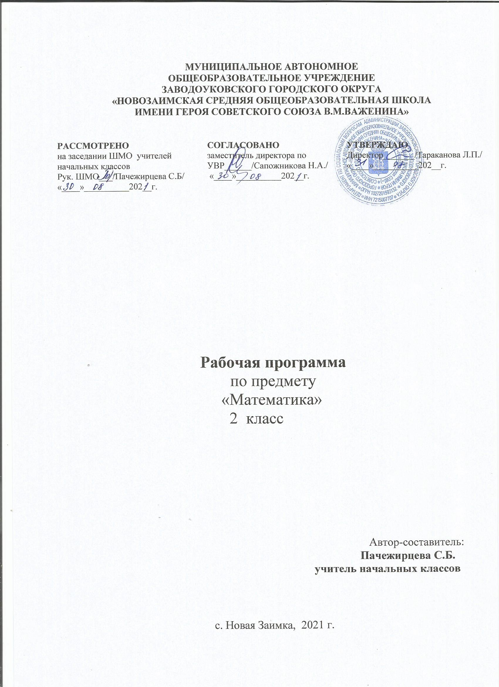

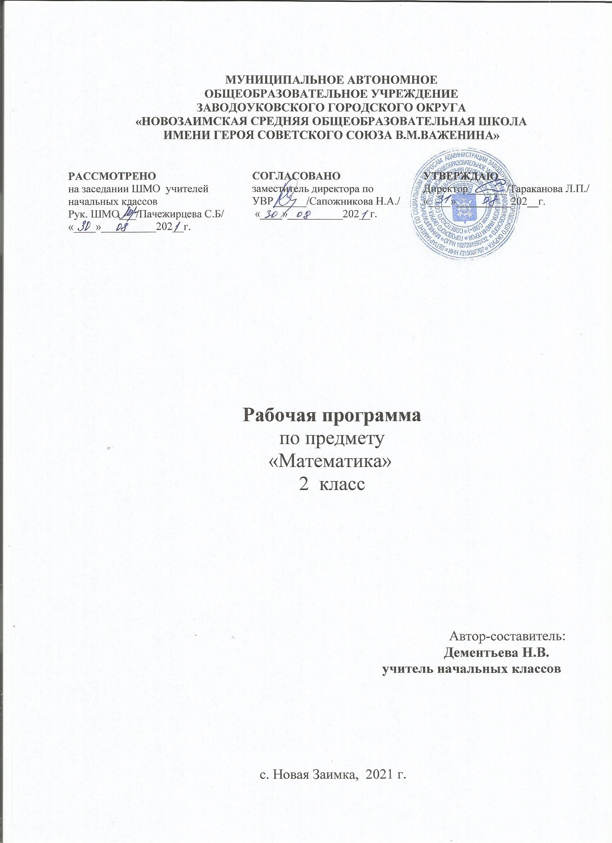

ПОЯСНИТЕЛЬНАЯ ЗАПИСКА

Рабочая программа по учебному предмету «Математика» для 2 класса разработана на основе:
- Федерального государственного образовательного стандарта начального общего образования (Приказ Минобрнауки России от 31 мая 2021 г. № 286);
- Примерной образовательной НОО, одобренной решением федерального учебно – методического объединения по начальному образованию (протокол от 8 апреля 2015 г. №1/15);
- Федерального перечня учебников, рекомендуемых к использованию при реализации имеющих государственную аккредитацию образовательных программ начального общего образования рамках программы Н.Ф. Виноградова «Начальная школа 21 века»;
- Основной образовательной программы МАОУ «Новозаимская СОШ»;
- Авторской программы разработанной В.Н.Рудницкой;
- Учебного плана МАОУ «Новозаимская СОШ» на 2021 – 2022 учебный год;
- Положения о рабочей программе МАОУ «Новозаимская СОШ».

Обучение математике в начальной школе направлено на достижение следующих целей:
-обеспечение интеллектуального развития младших школьников: формирование основ логико-математического мышления, пространственного воображения, овладение учащимися математической речью для описания математических объектов и процессов окружающего мира в количественном и пространственном отношениях, для обоснования
получаемых результатов решения учебных задач;
-предоставления младшим школьникам основ начальных математических знаний и формирование соответствующих умений: решать учебные и практические задачи; вести поиск информации; измерять наиболее распространенные в практике величины;
-умение применять алгоритмы арифметических действий для вычислений, узнавать в окружающих предметах знакомые геометрические фигуры, выполнять несложные геометрические построения;
-реализация воспитательного аспекта обучения: воспитание потребности узнавать новое, расширять свои знания; проявлять интерес к занятиям математикой, стремиться использовать математические знания и умения при изучении других школьных предметов и в повседневной жизни.
Важнейшими задачами обучения во втором классе являются создание благоприятных условий для полноценного интеллектуального развития каждого ребенка на уровне, соответствующем его возрастным особенностям и возможностям, и обеспечение необходимой и достаточной математической подготовки ученика для дальнейшего обучения в основной школе.
Реализация в процессе обучения первой задачи связана прежде всего с организацией работы по развитию мышления ребенка, формированием его творческой деятельности.

Для обеспечения реализации рабочей программы в очном формате и с использованием дистанционных технологий в образовательном процессе на уровне начального общего образования (1-4 класс) используются образовательные интернет платформы, ресурсы и приложения:
-ЯндексУчебник https//education.yandex.ru/
-ЯКласс https://yaklass.ru/
- Учи.ру Uchi.ru
Основной формой организации учебного процесса является урок (очный, урок в электронной форме, урок с применением дистанционных технологий)
Программа обеспечена учебниками и учебными пособиями:
Рудницкая В.Н., Юдачева Т.В. Математика. 2 класс: учебник для учащихся общеобразовательных учреждений: в 2 ч. М.: Вентана-Граф,2016.

Место предмета «Математика» в учебном плане

Согласно учебному плану МАОУ «Новозаимская СОШ» на изучение предмета «Математика» отводится 4 часа в неделю, всего 136 часов в год (34 учебные недели).
Личностные, метапредметные и предметные результаты освоения курса «Математика»
Личностные результаты
У второклассника продолжат формироваться:
- самостоятельность мышления; умение устанавливать, с какими учебными
задачами ученик может самостоятельно успешно справиться;
- готовность и способность к саморазвитию;
- сформированность мотивации к обучению;
- способность характеризовать и оценивать собственные математические знания и умения;
- заинтересованность в расширении и углублении получаемых математических знаний;
-готовность использовать получаемую математическую подготовку в учебной деятельности и при решении практических задач, возникающих в повседневной жизни;
- способность преодолевать трудности, доводить начатую работу до ее завершения;
- способность к самоорганизованности;
- способность высказывать собственные суждения и давать им обоснование;
- владение коммуникативными умениями с целью реализации возможностей успешного сотрудничества с учителем и учащимися класса (при групповой работе, работе в парах, в коллективном обсуждении математических проблем).
Метапредметные результаты
У второклассника продолжат формироваться:
- владение основными методами познания окружающего мира (наблюдение, сравнение, анализ, синтез, обобщение, моделирование);
- понимание и принятие учебной задачи, поиск и нахождение способов ее решения;
- планирование, контроль и оценка учебных действий; определение наиболее эффективного способа достижения результата;
- выполнение учебных действий в разных формах (практические работы, работа с моделями и др.);
- создание моделей изучаемых объектов с использованием знаково - символических средств;
- понимание причины неуспешной учебной деятельности и способность конструктивно действовать в условиях неуспеха;
- адекватное оценивание результатов своей деятельности;
-активное использование математической речи для решения разнообразных коммуникативных задач;
- готовность слушать собеседника, вести диалог;
- умение работать в информационной среде.
Предметные результаты
У второклассника продолжат формироваться:
- владение основами логического и алгоритмического мышления, пространственного воображения и математической речи;
- умение применять полученные математические знания для решения учебно-познавательных и учебно-практических задач, а также использовать эти знания для описания и объяснения различных процессов и явлений окружающего мира, оценки их количественных и пространственных отношений;
- владение устными и письменными алгоритмами выполнения арифметических действий с целыми неотрицательными числами, умениями
вычислять значения числовых выражений, решать текстовые задачи, измерять наиболее распространенные в практике величины, распознавать и изображать простейшие геометрические фигуры;
- умение работать в информационном поле (таблицы, схемы, диаграммы, графики, последовательности, цепочки, совокупности); представлять, анализировать и интерпретировать данные.
К концу обучения во втором классе ученик научится:
называть:
— натуральные числа от 20 до 100 в прямом и в обратном порядке, следующее (предыдущее) при счете число;
— число, большее или меньшее данного числа в несколько раз;
— единицы длины, площади;
— одну или несколько долей данного числа и числа по его доле;
— компоненты арифметических действий (слагаемое, сумма, уменьшаемое, вычитаемое, разность, множитель, произведение, делимое, делитель, частное);
— геометрическую фигуру (многоугольник, угол, прямоугольник, квадрат, окружность);
сравнивать:
— числа в пределах 100;
— числа в кратном отношении (во сколько раз одно число больше или меньше другого);
— длины отрезков;
различать:
— отношения «больше в» и «больше на», «меньше в» и «меньше на»;
— компоненты арифметических действий;
— числовое выражение и его значение;
— российские монеты, купюры разных достоинств;
— прямые и непрямые углы;
— периметр и площадь прямоугольника;
— окружность и круг;
читать:
— числа в пределах 100, записанные цифрами;
— записи вида 5 • 2 = 10, 12 : 4 = 3;
воспроизводить:
— результаты табличных случаев умножения однозначных чисел и соответствующих случаев деления;
— соотношения между единицами длины: 1 м = 100 см, 1 м = 10 дм;
приводить примеры:
— однозначных и двузначных чисел;
— числовых выражений;
моделировать:
— десятичный состав двузначного числа;
— алгоритмы сложения и вычитания двузначных чисел;
— ситуацию, представленную в тексте арифметической задачи, в виде схемы, рисунка;
распознавать:
— геометрические фигуры (многоугольники, окружность, прямоугольник, угол);
упорядочивать:
— числа в пределах 100 в порядке увеличения или уменьшения;
характеризовать:
— числовое выражение (название, как составлено);
— многоугольник (название, число углов, сторон, вершин);
анализировать:
— текст учебной задачи с целью поиска алгоритма ее решения;
— готовые решения задач с целью выбора верного решения, рационального способа решения;
классифицировать:
— углы (прямые, непрямые);
— числа в пределах 100 (однозначные, двузначные);
конструировать:
— тексты несложных арифметических задач;
— алгоритм решения составной арифметической задачи;
контролировать:
— свою деятельность (находить и исправлять ошибки);
оценивать:
— готовое решение учебной задачи (верно, неверно);
решать учебные и практические задачи:
— записывать цифрами двузначные числа;
— решать составные арифметические задачи в два действия в различных комбинациях;
— вычислять сумму и разность чисел в пределах 100, используя изученные устные и письменные приемы вычислений;
— вычислять значения простых и составных числовых выражений;
— вычислять периметр и площадь прямоугольника (квадрата);
— строить окружность с помощью циркуля;
— выбирать из таблицы необходимую информацию для решения учебной задачи;
— заполнять таблицы, имея некоторый банк данных.
2. К концу обучения во втором классе ученик может научиться:
формулировать:
— свойства умножения и деления;
— определения прямоугольника и квадрата;
— свойства прямоугольника (квадрата);
называть:
— вершины и стороны угла, обозначенные латинскими буквами;
— элементы многоугольника (вершины, стороны, углы);
— центр и радиус окружности;
— координаты точек, отмеченных на числовом луче;
читать:
— обозначения луча, угла, многоугольника;
различать:
— луч и отрезок;
характеризовать:
— расположение чисел на числовом луче;
— взаимное расположение фигур на плоскости (пересекаются, не пересекаются, имеют общую точку (общие точки);
решать учебные и практические задачи:
— выбирать единицу длины при выполнении измерений;
— обосновывать выбор арифметических действий для решения задач;
— указывать на рисунке все оси симметрии прямоугольника (квадрата);
— изображать на бумаге многоугольник с помощью линейки или от руки;
— составлять несложные числовые выражения;
— выполнять несложные устные вычисления в пределах 100.

Содержание учебного предмета
№ п/п | Содержание программного материала | Количество часов
1 | Элементы арифметики | 65
2 | Выражения | 16
3 | Величины | 23
4 | Геометрические понятия | 21
5 | Повторение | 11
Итого: 136 часов

Элементы арифметики (65 часов)
Сложение и вычитание в пределах 100. Чтение и запись двузначных чисел цифрами.
Числовой луч. Сравнение чисел с использованием числового луча. Практические способы сложения и вычитания двузначных чисел (двузначных и однозначных чисел). Поразрядное сложение и вычитание двузначных чисел,таблица умножения однозначных чисел.
Табличное умножение чисел и соответствующие случаи деления. Доля числа. Нахождение одной или нескольких долей данного числа. Умножение и деление с 0 и 1. Свойство умножения: умножать числа можно в любом порядке. Отношения «меньше в ...» и «больше в ...». Решение задач на увеличение или уменьшение числа в несколько раз.
Выражения (16 часов)
Названия компонентов действий сложения, вычитания, умножения и деления. Числовое выражение и его значение. Числовые выражения, содержащие скобки. Нахождение значений числовых выражений. Составление числовых выражений.
Величины (23 часа)
Единица длины метр и ее обозначение. Соотношения между единицами длины (1 м = 100 см,
1 дм = 10 см, 1 м = 10 дм). Сведения из истории математики: старинные русские меры длины (вершок, аршин, пядь, маховая и косая сажень) и массы (пуд).
Периметр многоугольника и его вычисление.
Правило вычисления площади прямоугольника (квадрата). Практические способы нахождения площадей фигур. Единицы площади: квадратный дециметр, квадратный сантиметр, квадратный метр и их обозначения (дм², см², м²).
Геометрические понятия (21 час)
Луч, его изображение и обозначение. Принадлежность точки лучу. Взаимное расположение на плоскости лучей и отрезков. Многоугольник и его элементы: вершины, стороны, углы.
Окружность; радиус и центр окружности. Построение окружности с помощью циркуля. Взаимное расположение фигур на плоскости. Угол. Прямой и непрямой углы.
Прямоугольник (квадрат). Свойства противоположных сторон и диагоналей прямоугольника. Практические работы. Определение вида угла (прямой, непрямой), нахождение прямоугольника среди данных четырехугольников с помощью модели прямого угла.
Повторение(11 часов)

Практические работы по математике

№ урока | Тема
10 | Числовой луч
15 | Многоугольник
38 | Построение окружности с помощью циркуля
91 | Нахождение числа по нескольким его долям
106 | Угол. Прямой угол

Тематическое планирование

№ | Раздел | Основные виды учебной деятельности
1 | Элементы арифметики | Сравнивать числа с использованием числового луча. Практические использовать способы сложения и вычитания двузначных чисел (двузначных и однозначных чисел). Складывать и вычитать в пределах 100. Читать и записывать двузначных чисел.  Письменно поразрядное складывать и вычитать двузначные числа.  Использовать табличное умножение чисел и соответствующие случаи деления. Находить одну или несколько долей данного числа. Умножать и делить с 0 и 1. Использовать свойства умножения. Решать задачи на увеличение или уменьшение числа в несколько раз.
2 | Выражения | Называть компоненты действий сложения, вычитания, умножения и деления. Находить значения числовых выражений. Составлять числовые выражения.
3 | Числа и величины. | Читать, записывать, сравнивать, упорядочивать числа от  нуля до ста;  Установливать закономерности — правила, по которому составлена числовая последовательность, и составлять последовательность по заданному или самостоятельно выбранному правилу (увеличение/уменьшение числа на несколько единиц,  увеличение/уменьшение числа в несколько раз);  Группировать числа по заданному или самостоятельно установленному признаку;  Читать, записывать и сравнивать величины .  Находить периметр многоугольника.  Применять правила вычисления площади прямоугольника (квадрата). Пользоваться практическими способами нахождения площадей фигур. Знать единицы площади: квадратный дециметр, квадратный сантиметр, квадратный метр и их обозначения (дм², см², м²).
4 | Геометрические понятия | Распознавать, называть, изображать геометрические фигуры (точка, отрезок, ломаная, прямой угол, многоугольник,  треугольник, прямоугольник, квадрат, окружность, круг)  Строить окружности с помощью циркуля. Взаимное расположение фигур на плоскости. Угол. Прямой и непрямой углы.  Определять вида угла (прямой, непрямой), находить прямоугольник среди данных четырехугольников с помощью модели прямого угла.  Описывать взаимное расположение предметов в пространстве и на плоскости;  • выполнять построение геометрических фигур с заданными измерениями (отрезок, квадрат, прямоугольник) с по  мощью линейки, угольника;  • использовать свойства прямоугольника и квадрата для  решения задач;

